广东珠海市华普自动化科技有限公司

自动干杯机器手（敬酒机械手）

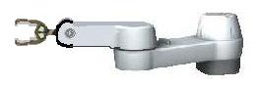
敬酒也就是祝酒，是指在正式宴会上，由主人向来宾提议，提出某个事由而饮酒。
广东珠海市华普自动化科技有限公司开发出一种能够自动干杯机器手（敬酒机械手），以提高酒店的科技创新，提高企业知名度。
自动干杯机器手（敬酒机械手）采用自主研发的智能力矩电机，大大降低造价成本（由以前的5.8万元降为现在的1.8万元），当有人举杯时，机械手上的图象传感器获得图象信号，触发机械手，完成抓杯、举杯、干杯、回指定位置倒酒、复位等连续动作。

联系电话：13417736537 13143566366 13727873297 0756-7796528

联系人：吴先生 电子邮件：pjpzl@yahoo.com.cn hpzdhjs @163.com

